RELATÓRIO DE RECEBIMENTO DE ANIMAIS SILVESTRES
PROVENIENTES DO MUNICÍPIO PIRACICABA
AGOSTO/2026
Nº | ATIVIDADES |  | RESPONSÁVEL PELA AÇÃO | Nº DE ATENDIMENTOS PREVISTOS/ANO | INDICADORES REALIZADOS NO PERÍODO | MEIOS DE VERIFICAÇÃO | OBSERVAÇÃO
1 | Curso de treinamento em manejo de animais silvestres |  | Associação Mata Ciliar | 5 participantes | 0 | Lista de presença  Fotos  Ficha de avaliação | Os cursos são agendados no decorrer do ano, não há uma data fixa
2 | Resgate de animais silvestres |  | Prefeitura | Ao menos 10 animais/mês | 25 |  | Pela prefeitura e/ou munícipes
3 | Recebimento e atendimento veterinário |  | Associação Mata Ciliar | Ao menos 10 animais/mês | 25 | Termo de entrada  Prontuário  Fotos
4 | Processo de reabilitação |  | Associação Mata Ciliar | Ao menos 30 animais/ano | 115 | Fichas de acompanhamento  Fotos
5 | Destinação | Óbitos | Associação Mata Ciliar | Ao menos 50 animais/ano | 1 | Ficha de destinação  Ficha de necrópsia  Fotos | Os óbitos podem incluir animais provenientes de outros meses de 2026
5 | Destinação | Cativeiro | Associação Mata Ciliar | Ao menos 50 animais/ano | 0 | Ficha de destinação  Ficha de necrópsia  Fotos
6 | Soltura dos animais aptos |  | Associação Mata Ciliar | Média de 40 animais/ano | 0 | Ficha de destinação  Fotos | Os dados de soltura estão sendo computados de acordo com o Sistema SIGAM/SEMIL

RELATÓRIO DE RECEBIMENTO DE ANIMAIS SILVESTRES
PROVENIENTES DO MUNICÍPIO PIRACICABA EM AGOSTO, 2026

RG | DATA DE ENTRADA | NOME POPULAR | NOME CIENTÍFICO
63437 | 05/08/2026 | Coral-falsa | Erythrolamprus aesculapii
63438 | 05/08/2026 | Periquito-do-encontro-amarelo | Brotogeris chiriri
63446 | 06/08/2026 | Gambá-de-orelha-branca | Didelphis albiventris
63619 | 13/08/2026 | Coruja-orelhuda | Asio clamator
63646 | 17/08/2026 | Ouriço-cacheiro | Coendou spinosus
63647 | 17/08/2026 | Rolinha-roxa | Columbina talpacoti
63694 | 20/08/2026 | Sagui-de-tufo-preto | Callithrix penicillata
63699 | 21/08/2026 | Avoante | Zenaida auriculata
63732 | 24/08/2026 | Coruja-orelhuda | Asio clamator
63736 | 25/08/2026 | Rolinha-roxa | Columbina talpacoti
63761 | 26/08/2026 | Maritaca | Psittacara leucophthalmus
63762 | 26/08/2026 | Mocho diabo | Asio stygius
63772 | 27/08/2026 | Gambá-de-orelha-branca | Didelphis albiventris
63773 | 27/08/2026 | Gambá-de-orelha-branca | Didelphis albiventris
63774 | 27/08/2026 | Gambá-de-orelha-branca | Didelphis albiventris
63775 | 27/08/2026 | Gambá-de-orelha-branca | Didelphis albiventris
63776 | 27/08/2026 | Gambá-de-orelha-branca | Didelphis albiventris
63777 | 27/08/2026 | Gambá-de-orelha-branca | Didelphis albiventris
63778 | 27/08/2026 | Gambá-de-orelha-branca | Didelphis albiventris
63779 | 27/08/2026 | Gambá-de-orelha-branca | Didelphis albiventris
63780 | 27/08/2026 | Gambá-de-orelha-branca | Didelphis albiventris
63782 | 27/08/2026 | Coleirinho | Sporophila caerulescens
63783 | 27/08/2026 | Coleirinho | Sporophila caerulescens
63784 | 27/08/2026 | Coleirinho | Sporophila caerulescens
63805 | 28/08/2026 | Capivara | Hydrochoerus hydrochaeris
TOTAL: 25 ANIMAIS

TABELA RESUMO
CLASSE | Nº DE ANIMAIS | %
Aves | 11 | 44%
Mamíferos | 13 | 52%
Répteis | 1 | 4%
TOTAL | 25 | 100

RELAÇÃO DE DESTINAÇÕES DE ANIMAIS SILVESTRES EM AGOSTO/2026

RG | DATA DE ENTRADA | NOME POPULAR | NOME CIENTÍFICO | DESTINO | DATA DE SÁIDA
63647 | 17/08/2026 | Rolinha-roxa | Columbina talpacoti | OBITO | 18/08/2026
63699 | 21/08/2026 | Avoante | Zenaida auriculata | OBITO | 22/08/2026
63736 | 25/08/2026 | Rolinha-roxa | Columbina talpacoti | OBITO | 26/08/2026
63772 | 27/08/2026 | Gambá-de-orelha-branca | Didelphis albiventris | OBITO | 27/08/2026
63773 | 27/08/2026 | Gambá-de-orelha-branca | Didelphis albiventris | OBITO | 27/08/2026
63774 | 27/08/2026 | Gambá-de-orelha-branca | Didelphis albiventris | OBITO | 27/08/2026
63775 | 27/08/2026 | Gambá-de-orelha-branca | Didelphis albiventris | OBITO | 27/08/2026
63776 | 27/08/2026 | Gambá-de-orelha-branca | Didelphis albiventris | OBITO | 27/08/2026
63777 | 27/08/2026 | Gambá-de-orelha-branca | Didelphis albiventris | OBITO | 27/08/2026
63778 | 27/08/2026 | Gambá-de-orelha-branca | Didelphis albiventris | OBITO | 27/08/2026
63779 | 27/08/2026 | Gambá-de-orelha-branca | Didelphis albiventris | OBITO | 27/08/2026
63780 | 27/08/2026 | Gambá-de-orelha-branca | Didelphis albiventris | OBITO | 27/08/2026
63805 | 28/08/2026 | Capivara | Hydrochoerus hydrochaeris | OBITO | 30/08/2026
TOTAL: 13 ANIMAIS

TABELA RESUMO
CLASSE | Nº DE ANIMAIS | SOLTURAS | ÓBITOS | TRANSFERÊNCIAS | FUGAS | %
Aves | 3 | 0 | 3 | 0 | 0 | 23%
Mamíferos | 10 | 0 | 10 | 0 | 0 | 77%
Répteis | 0 | 0 | 0 | 0 | 0 | 0
TOTAL | 13 | 0 | 13 | 0 | 0 | 100

ANIMAIS SILVESTRES PROVENIENTES DO MUNICÍPIO PIRACICABA QUE PERMANECEM EM PROCESSO DE REABILITAÇÃO

Informamos, ainda, que está sendo feito uma atualização do registro histórico de fauna do banco de dados da AMC, seguindo as diretrizes do Sistema Integrado de Gestão de Fauna Silvestre da Secretaria de Meio Ambiente, Infraestrutura e Logística do Estado de São Paulo. Desta forma a tabela que apresenta os animais que permanecem em reabilitação ainda será modificada.

RG | DATA DE ENTRADA | NOME POPULAR | NOME CIENTÍFICO
41155 | 21/11/2022 | Quati | Nasua nasua
42262 | 19/01/2023 | Canário-da-terra | Sicalis flaveola
42263 | 19/01/2023 | Canário-da-terra | Sicalis flaveola
42264 | 19/01/2023 | Canário-da-terra | Sicalis flaveola
42265 | 19/01/2023 | Canário-da-terra | Sicalis flaveola
42907 | 28/02/2023 | Periquitão-maracanã | Psittacara leucophthalmus
43218 | 14/03/2023 | Garibaldi | Chrysomus ruficapillus
44472 | 03/08/2023 | Jabuti-piranga | Chelonoidis carbonaria
46725 | 17/11/2023 | Tucano-toco | Ramphastos toco
46736 | 17/11/2023 | Tucano-toco | Ramphastos toco
47117 | 07/12/2023 | Carcará | Caracara plancus
47118 | 07/12/2023 | Corujinha-do-mato | Megascops choliba
47279 | 13/12/2023 | Trinca-ferro | Saltator similis
47978 | 17/11/2023 | Tucano-toco | Ramphastos toco
47649 | 05/01/2024 | Jabuti-piranga | Chelonoidis carbonaria
47650 | 05/01/2024 | Gambá-de-orelha-branca | Didelphis albiventris
47709 | 08/01/2024 | Suindara | Tyto furcata
47791 | 11/01/2024 | Jabuti-piranga | Chelonoidis carbonaria
47792 | 11/01/2024 | Jabuti-piranga | Chelonoidis carbonaria
47793 | 11/01/2024 | Jabuti-piranga | Chelonoidis carbonaria
48514 | 22/02/2024 | Periquitão-maracanã | Psittacara leucophthalmus
48627 | 28/02/2024 | Tucano-toco | Ramphastos toco
48771 | 06/03/2024 | Tucano-toco | Ramphastos toco
48972 | 19/03/2024 | Cágado-de-barbicha | Phrynops geoffroanus
48973 | 19/03/2024 | Seriema | Cariama cristata
49001 | 21/03/2024 | Bacurau | Hydropsalis albicollis
49473 | 06/06/2024 | Azulão | Cyanoloxia brissonii
49474 | 06/06/2024 | Trinca-ferro | Saltator similis
49601 | 28/06/2024 | Curió | Sporophila angolensis
49602 | 28/06/2024 | Caboclinho-coroado | Sporophila pileata
49605 | 28/06/2024 | Pintassilgo | Spinus magellanicus
49608 | 28/06/2024 | Pintassilgo | Spinus magellanicus
49609 | 28/06/2024 | Pintassilgo | Spinus magellanicus
49611 | 28/06/2024 | Pintassilgo | Spinus magellanicus
49615 | 28/06/2024 | Coleirinho | Sporophila caerulescens
49617 | 28/06/2024 | Azulão | Cyanoloxia brissonii
49619 | 28/06/2024 | Patativa | Sporophila plumbea
49620 | 28/06/2024 | Pixoxó | Sporophila frontalis
49621 | 28/06/2024 | Pássaro-preto | Gnorimopsar chopi
49623 | 28/06/2024 | Tico-tico-de-bico-amarelo | Arremon flavirostris
49903 | 14/08/2024 | Gambá-de-orelha-branca | Didelphis albiventris
51306 | 11/10/2024 | Gambá-de-orelha-branca | Didelphis albiventris
51307 | 11/10/2024 | Gambá-de-orelha-branca | Didelphis albiventris
51308 | 11/10/2024 | Gambá-de-orelha-branca | Didelphis albiventris
51309 | 11/10/2024 | Gambá-de-orelha-branca | Didelphis albiventris
51310 | 11/10/2024 | Gambá-de-orelha-branca | Didelphis albiventris
51311 | 11/10/2024 | Gambá-de-orelha-branca | Didelphis albiventris
53112 | 18/12/2024 | Jabuti-piranga | Chelonoidis carbonaria
53497 | 08/01/2025 | Capivara | Hydrochoerus hydrochaeris
53525 | 09/01/2025 | Pica-pau-de-topete-vermelho | Campephilus melanoleucos
53606 | 15/01/2025 | Maritaca | Psittacara leucophthalmus
53607 | 15/01/2025 | Maritaca | Psittacara leucophthalmus
53610 | 15/01/2025 | Periquito-rico | Brotogeris tirica
53611 | 15/01/2025 | Gambá-de-orelha-branca | Didelphis albiventris
53655 | 16/01/2025 | Capivara | Hydrochoerus hydrochaeris
53853 | 24/01/2025 | Tatu-galinha | Dasypus novemcinctus
53959 | 31/01/2025 | Maritaca | Psittacara leucophthalmus
54081 | 04/02/2025 | Capivara | Hydrochoerus hydrochaeris
54371 | 19/02/2025 | Maritaca | Psittacara leucophthalmus
54552 | 26/02/2025 | Gambá-de-orelha-branca | Didelphis albiventris
54553 | 26/02/2025 | Maritaca | Psittacara leucophthalmus
54554 | 26/02/2025 | Maritaca | Psittacara leucophthalmus
54555 | 26/02/2025 | Maritaca | Psittacara leucophthalmus
54556 | 26/02/2025 | Gambá-de-orelha-branca | Didelphis albiventris
54558 | 26/02/2025 | Gambá-de-orelha-branca | Didelphis albiventris
54715 | 05/03/2025 | Maritaca | Psittacara leucophthalmus
55033 | 21/03/2025 | Gambá-de-orelha-branca | Didelphis albiventris
55034 | 21/03/2025 | Gambá-de-orelha-branca | Didelphis albiventris
55268 | 07/04/2025 | Maritaca | Psittacara leucophthalmus
55269 | 07/04/2025 | Maritaca | Psittacara leucophthalmus
55339 | 15/04/2025 | Gavião-carijó | Rupornis magnirostris
55340 | 15/04/2025 | Carcará | Caracara plancus
55346 | 16/04/2025 | Macaco-prego | Sapajus apella
55403 | 23/04/2025 | Gavião-carijó | Rupornis magnirostris
55595 | 16/05/2025 | Onça-parda | Puma concolor
55596 | 15/05/2025 | Lebre-europeia | Lepus europaeus
55819 | 09/06/2025 | Gambá-de-orelha-branca | Didelphis albiventris
56040 | 30/06/2025 | Periquito-dorso-vermelho | Psephotus haematonotus
57034 | 22/09/2025 | Cachorro do mato | Cerdocyon thous
58261 | 22/10/2025 | Quati | Nasua nasua
61656 | 25/02/2026 | Jabuti-piranga | Chelonoidis carbonaria
61657 | 25/02/2026 | Jabuti-piranga | Chelonoidis carbonaria
61658 | 25/02/2026 | Jabuti-piranga | Chelonoidis carbonaria
61659 | 25/02/2026 | Jabuti-piranga | Chelonoidis carbonaria
61660 | 25/02/2026 | Jabuti-piranga | Chelonoidis carbonaria
61661 | 25/02/2026 | Jabuti-piranga | Chelonoidis carbonaria
61662 | 25/02/2026 | Tigre-d'água | Trachemys dorbigni
61727 | 27/02/2026 | Maritaca | Psittacara leucophthalmus
61996 | 07/03/2026 | Lobo-guará | Chrysocyon brachyurus
62078 | 12/03/2026 | Jabuti-piranga | Chelonoidis carbonaria
62334 | 25/03/2026 | Maritaca | Psittacara leucophthalmus
62336 | 25/03/2026 | Gambá-de-orelha-branca | Didelphis albiventris
62547 | 08/04/2026 | Capivara | Hydrochoerus hydrochaeris
62629 | 14/04/2026 | Jabuti-piranga | Chelonoidis carbonaria
62653 | 16/04/2026 | Anu-branco | Guira guira
62872 | 12/05/2026 | Tucano-toco | Ramphastos toco
62873 | 12/05/2026 | Maritaca | Psittacara leucophthalmus
62993 | 31/05/2026 | Capivara | Hydrochoerus hydrochaeris
63040 | 08/06/2026 | Maritaca | Psittacara leucophthalmus
63191 | 30/06/2026 | Tucano-toco | Ramphastos toco
63254 | 08/07/2026 | Coruja-orelhuda | Asio clamator
63388 | 29/07/2026 | Gambá-de-orelha-branca | DIdelphis albiventris
63389 | 29/07/2026 | Carcará | Caracara plancus
63437 | 05/08/2026 | Coral-falsa | Erythrolamprus aesculapii
63438 | 05/08/2026 | Periquito-do-encontro-amarelo | Brotogeris chiriri
63446 | 06/08/2026 | Gambá-de-orelha-branca | Didelphis albiventris
63619 | 13/08/2026 | Coruja-orelhuda | Asio clamator
63646 | 17/08/2026 | Ouriço-cacheiro | Coendou spinosus
63694 | 20/08/2026 | Sagui-de-tufo-preto | Callithrix penicillata
63732 | 24/08/2026 | Coruja-orelhuda | Asio clamator
63761 | 26/08/2026 | Maritaca | Psittacara leucophthalmus
63762 | 26/08/2026 | Mocho diabo | Asio stygius
63782 | 27/08/2026 | Coleirinho | Sporophila caerulescens
63783 | 27/08/2026 | Coleirinho | Sporophila caerulescens
63784 | 27/08/2026 | Coleirinho | Sporophila caerulescens
TOTAL: 115 ANIMAIS

RELATÓRIO DE RECEBIMENTO DE ANIMAIS SILVESTRES DO MÊS DE AGOSTO PROVENIENTES DO MUNICÍPIO PIRACICABA

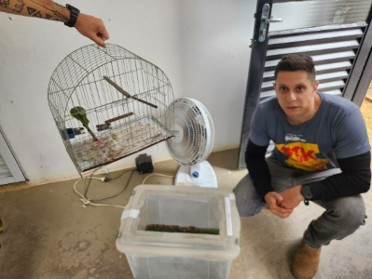
(63437) Cobra-coral e (63438) Periquito-de-encontro-amarelo. Entregues pela Prefeitura de Piracicaba no dia 05/08/2026.

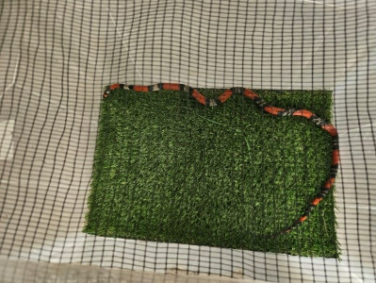
(63437) Cobra-coral

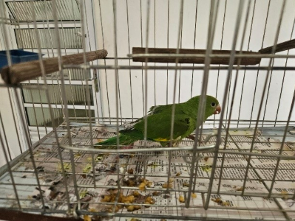
(63438) Periquito-de-encontro-amarelo

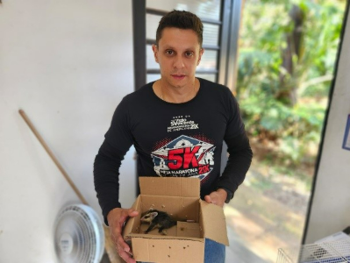
(63446) Gambá-de-orelha-branca, filhote órfão, encontrado em via pública, hígido. Entregue pela Prefeitura de Piracicaba no dia 06/08/2026.

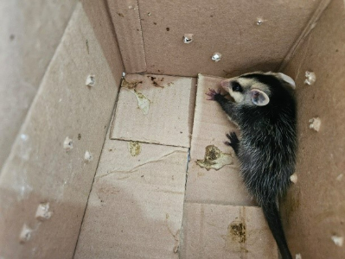
(63446) Gambá-de-orelha-branca

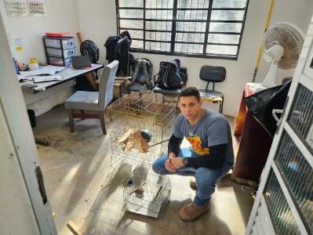
(63646) Ouriço-cacheiro, animal hígido, e (63647) Rolinha, filhote, sem lesões ou fraturas aparentes. Entregues pela Prefeitura de Piracicaba no dia 17/08/2026.

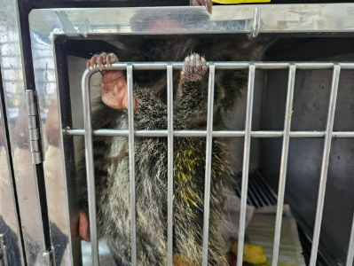
(63646) Ouriço-cacheiro

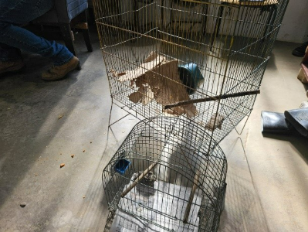
(63647) Rolinha

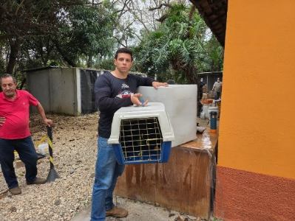
(63761) Maritaca e (63762) Mocho-diabo. Entregues pela Prefeitura de Piracicaba no dia 26/08/2026.

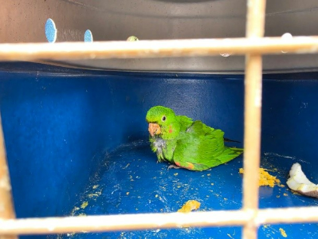
(63761) Maritaca

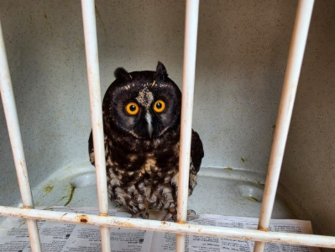
(63762) Mocho-diabo

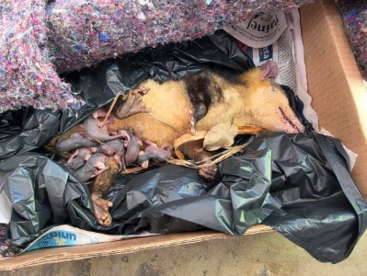
(63772) Gambá-de-orelha-branca, mãe, e (63773 até 63780) Gambás-de-orelha-branca, recém-nascidos, cuja mãe estava em óbito e foi deixada na Prefeitura junto aos filhotes. Entregues pela Prefeitura de Piracicaba no dia 27/08/2026.

